

天津导游个人报名网站
使用手册

全美在线（北京）教育科技股份有限公司
2016年7月

目 录
一、 提示信息 2
二、 报名网站流程 2
三、 操作介绍 2
1、登录报名网站注册报考 2
2、我的主页 9

提示信息
请考生使用WINDOWS标准Internet explorer浏览器访问报名系统。

报名网站流程
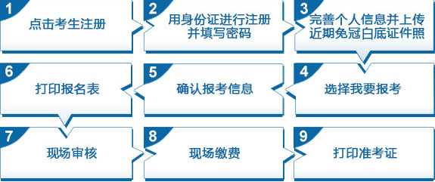

操作介绍

1、登录报名网站注册报考
打开网站（http:// tjdybm.ata-test.net）根据相关链接进入报名网站，如下图（2-1）：
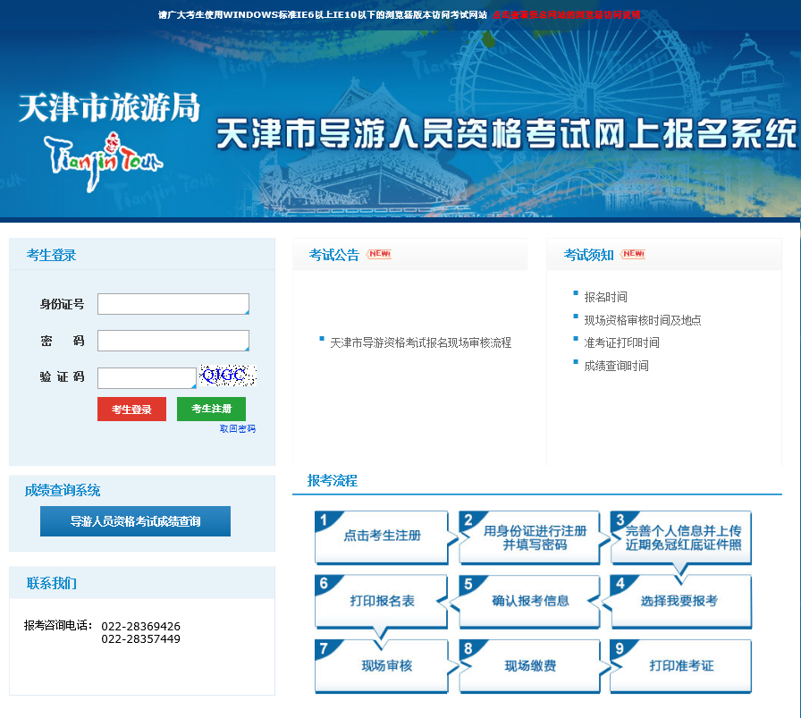
（图2-1）

点击“考生注册”按钮，进入考生注册注册须知界面，如下图（2-2-1）(2-2-2)：
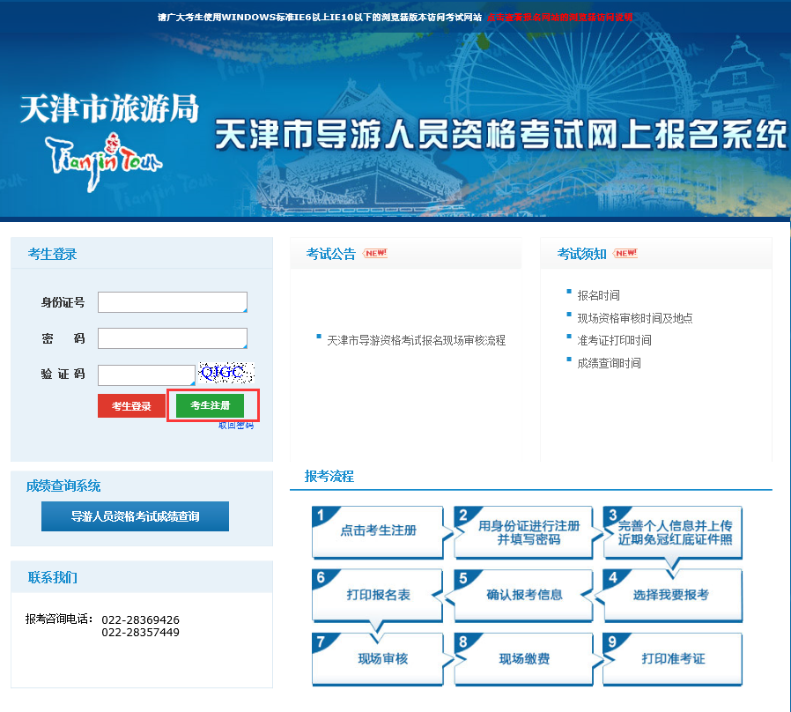
（图2-2-2）
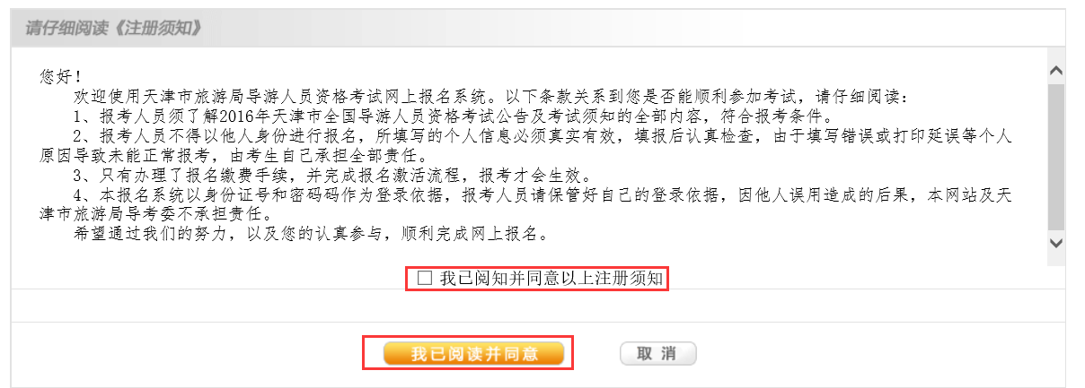

（图2-2-2）
点击“我已阅知并同意以上注册须知”，并点击“我已阅读并同意”按钮，进入填写注册信息界面，如下图（2-3）：
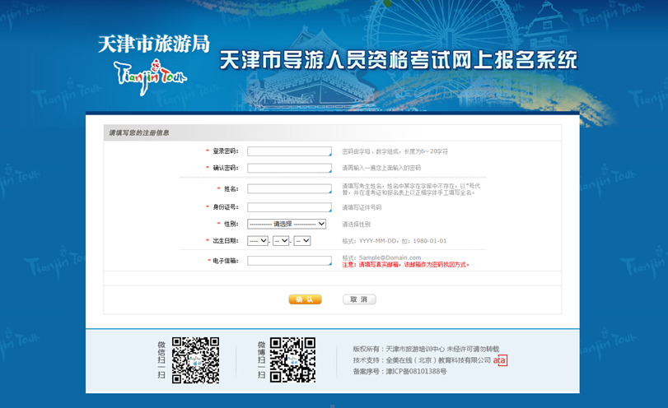
（2-3）
输入基本信息，红色*号字段为必填字段，然后点击确认按钮，进入注册成功界面，如下图（2-4）：
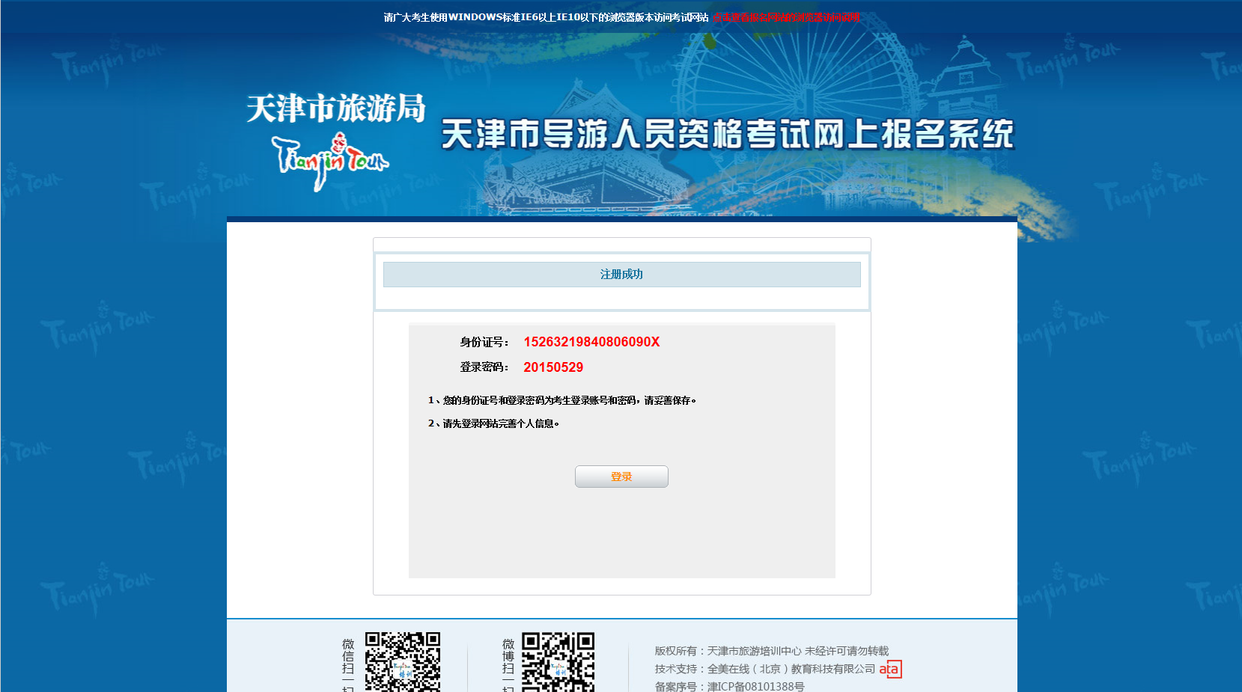
（2-4）
点击登录按钮，进入报名首界面，如下图（2-5）：
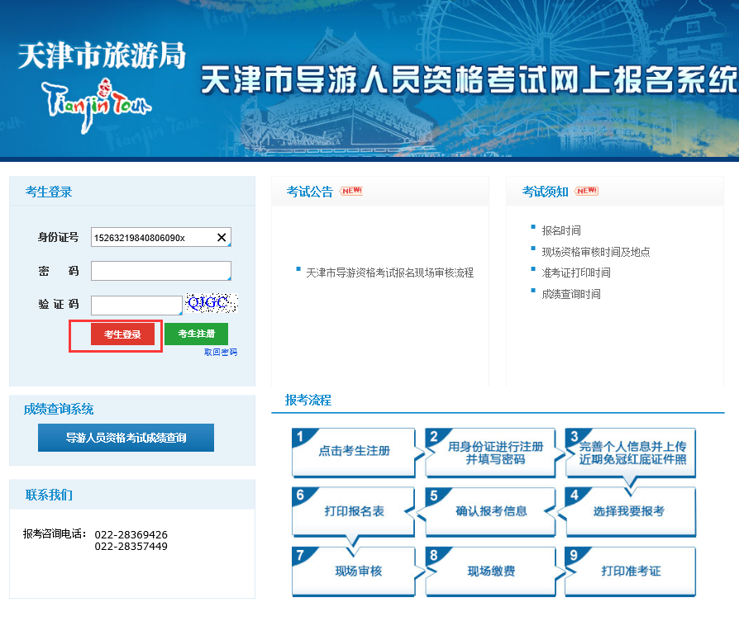
（2-5）
输入密码、验证码，点击考生登录按钮，进入详细信息修改查看页面，如下图（2-5）：
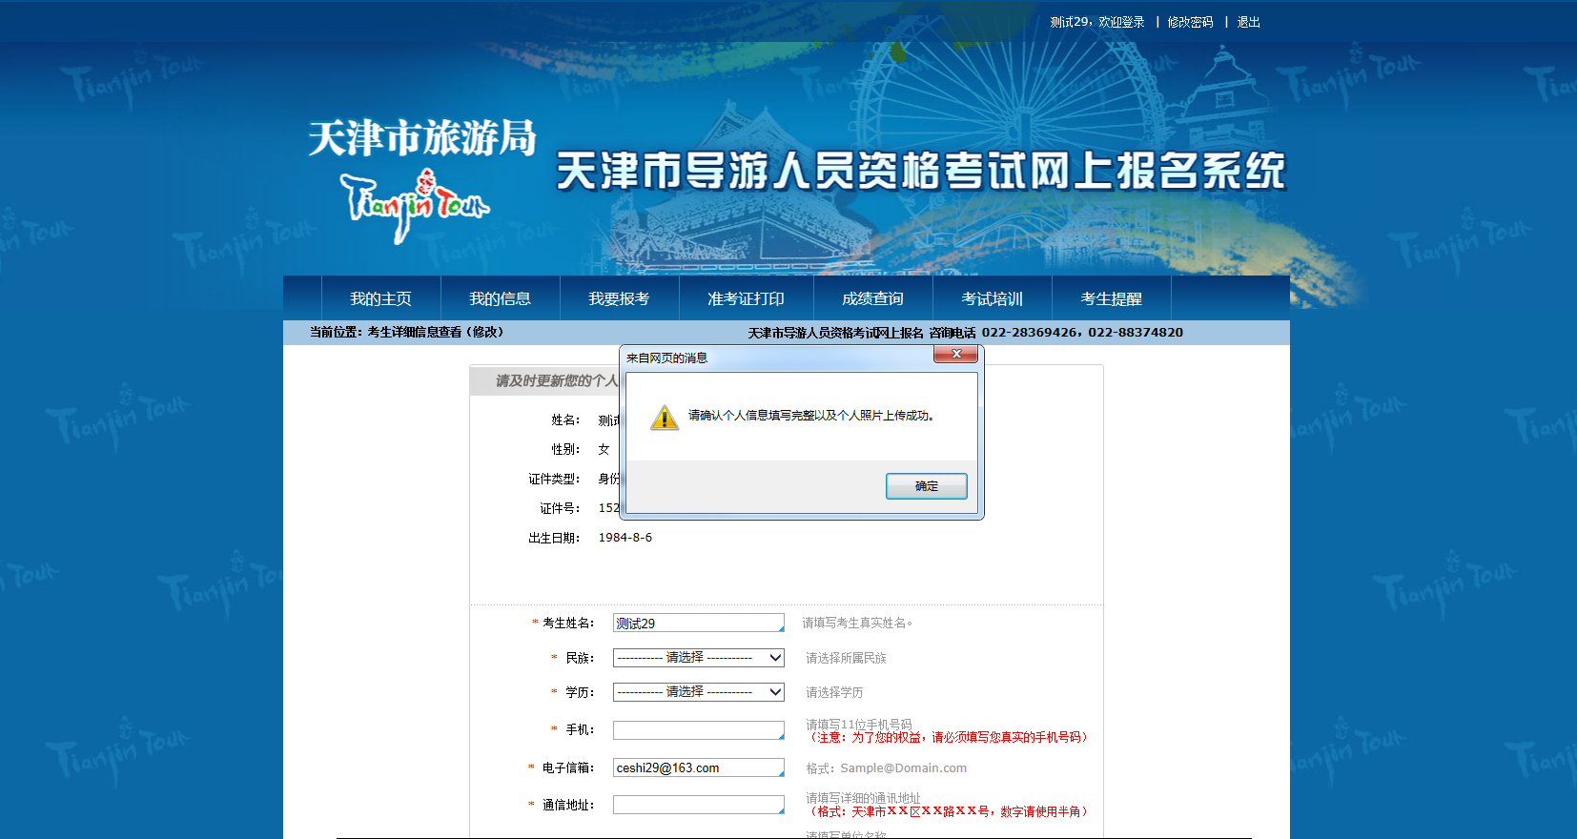
（2-5）
点击“个人信息完整及个人照片上传”确认按钮，进入详细信息界面，补充完善个人信息及照片信息，照片底色必须为白色，如下图（2-6）：
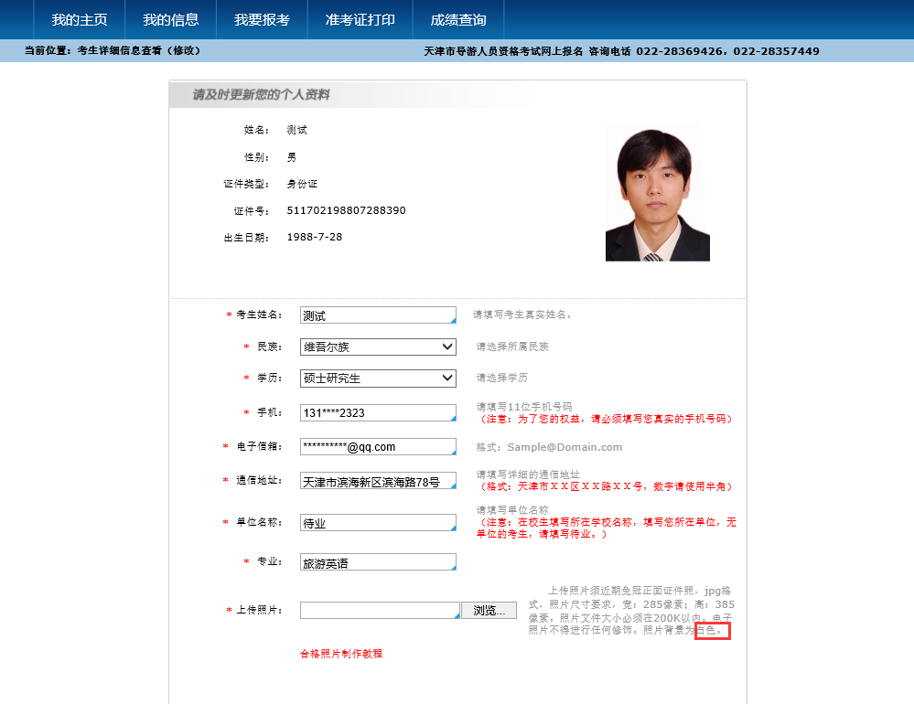
（2-6）
注：照片需要按照要求制作，补充完基本信息及上传好合格照片，点击“提交”，进入我的主页，如下图（2-7）：
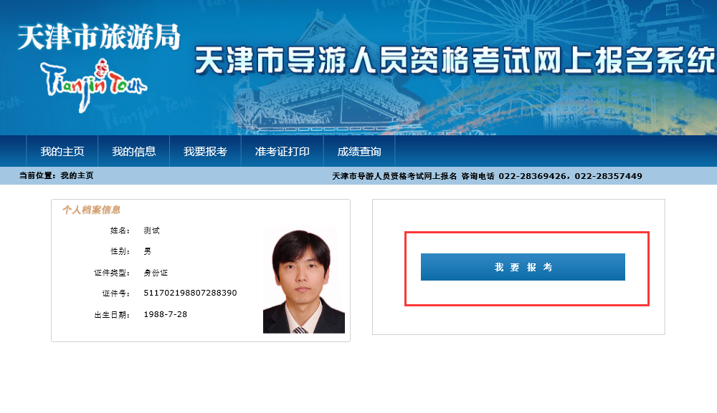
（2-7）
点击页面中右侧的“我要报考”按钮，进入“考生报考第二步”页面，如下图（2-8）：
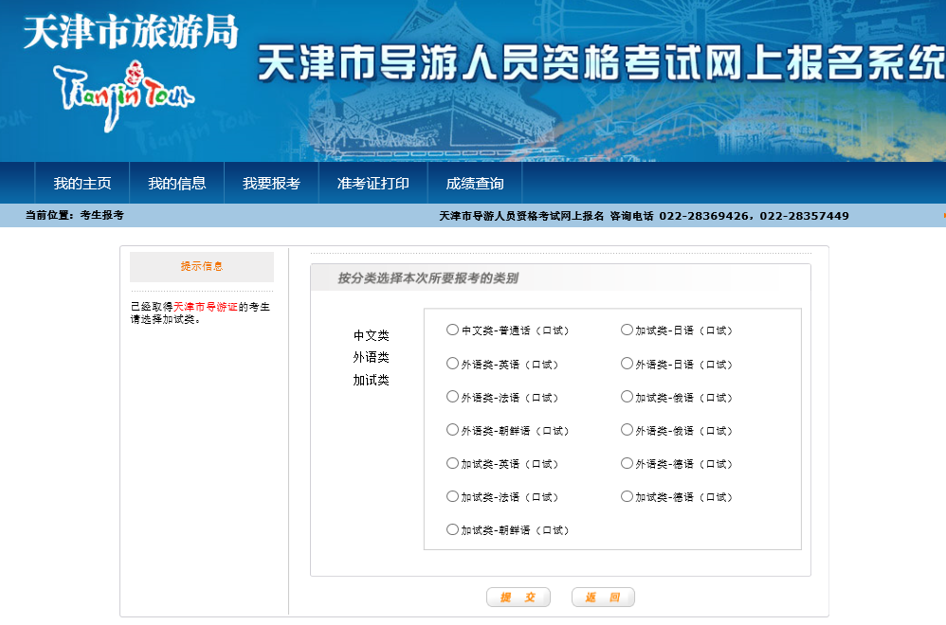
（2-8）
选择要报考类别，然后点击提交按钮，进入报考完成页面，完成报名工作，并可打印报名表，如下图（2-9）：

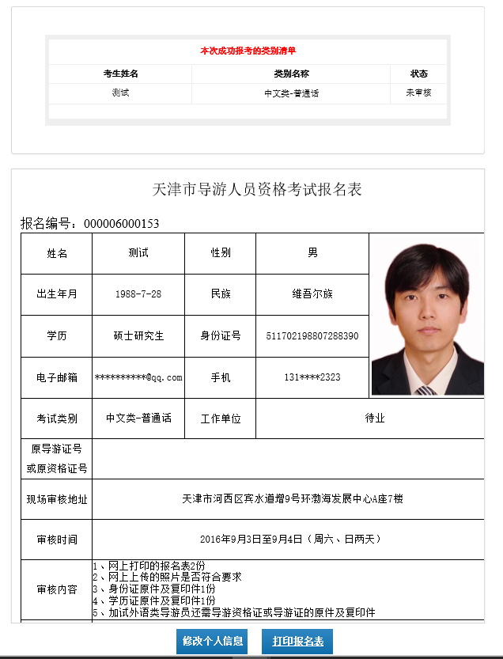
（2-9）

2、我的主页
点击界面中的“我的主页”菜单，进入“我的主页”界面，查看个人信息档案、报考信息，并可以打印报名报表及准考证，如下图（2-10）：
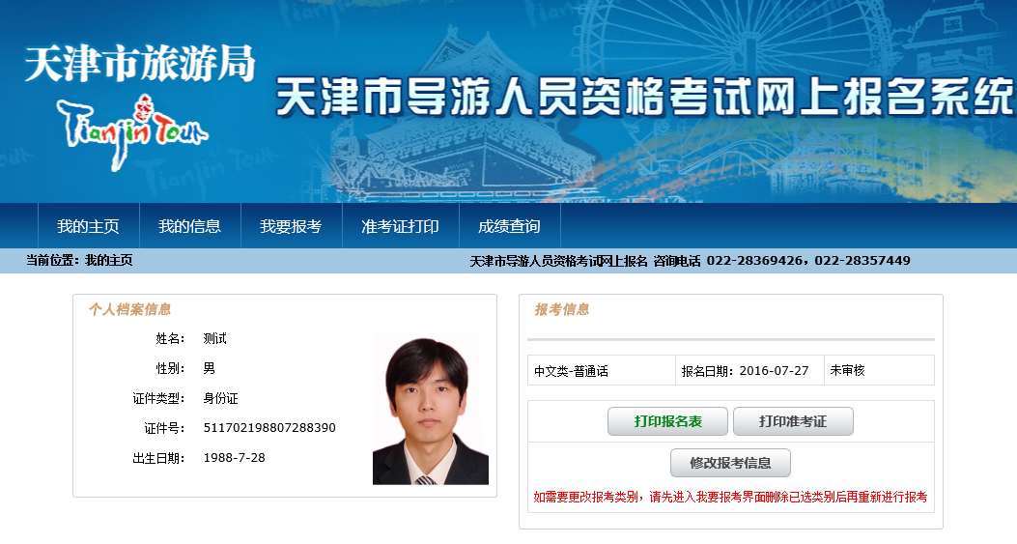
（2-10）

